Инструкция

Бизнес-процесс: «Оформление заказа от клиента»

Информационный объект: «Заказ от клиента»

Требования:

Система предоставляет возможность поместить в состав заказа часто заказываемые (далее «ЧЗТ») и желаемые клиентом товары. Функционал доступен для заказов, находящихся в статусе «Ждет подтверждения», «Подготовка», «Оформлен».

Система предоставляет возможность поместить в состав желаемых товаров товары из ЧЗТ и из состава заказа.

Пользовательские сценарии для оператора:

Добавление в состав заказа товара из списка «ЧЗТ»

Открывает закладку «Часто заказываемые товары»
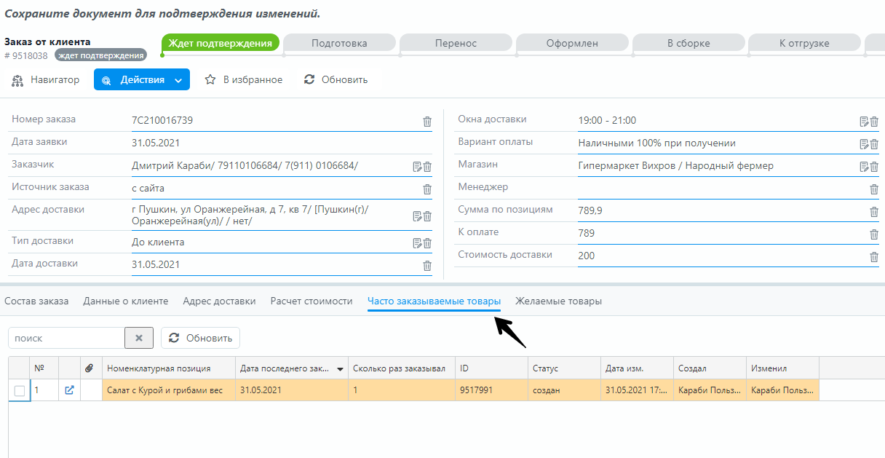

Выбирает необходимый товар(ы)
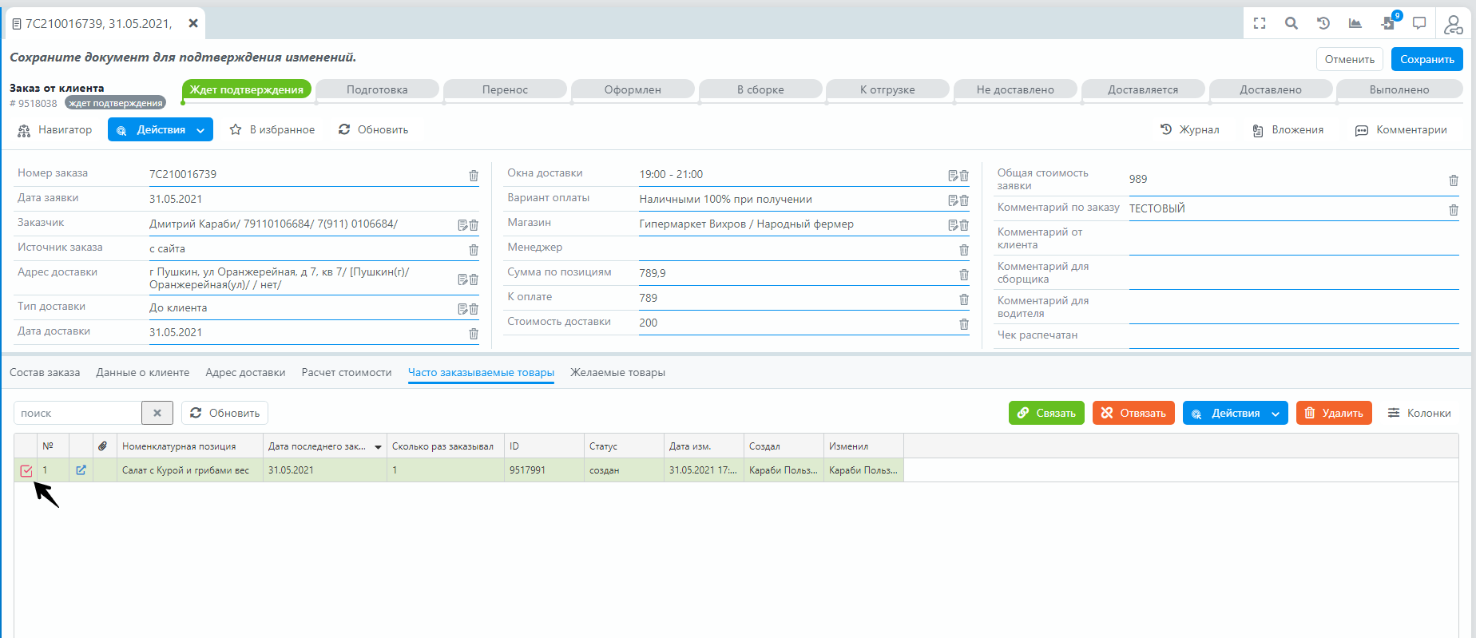

Нажимает на кнопку «Действия» и выбирает «Добавление в состав заказа»
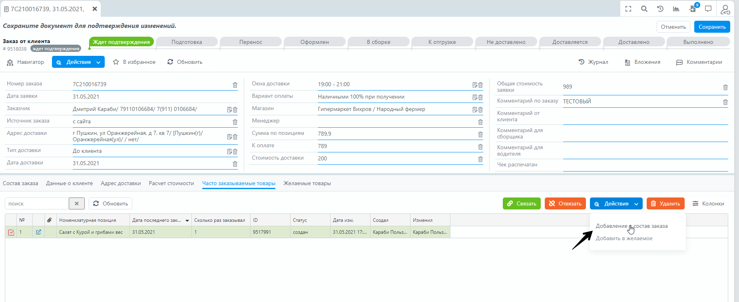

Добавление в состав заказа товара из списка «Желаемых товаров»

Открывает закладку «Желаемые товары»
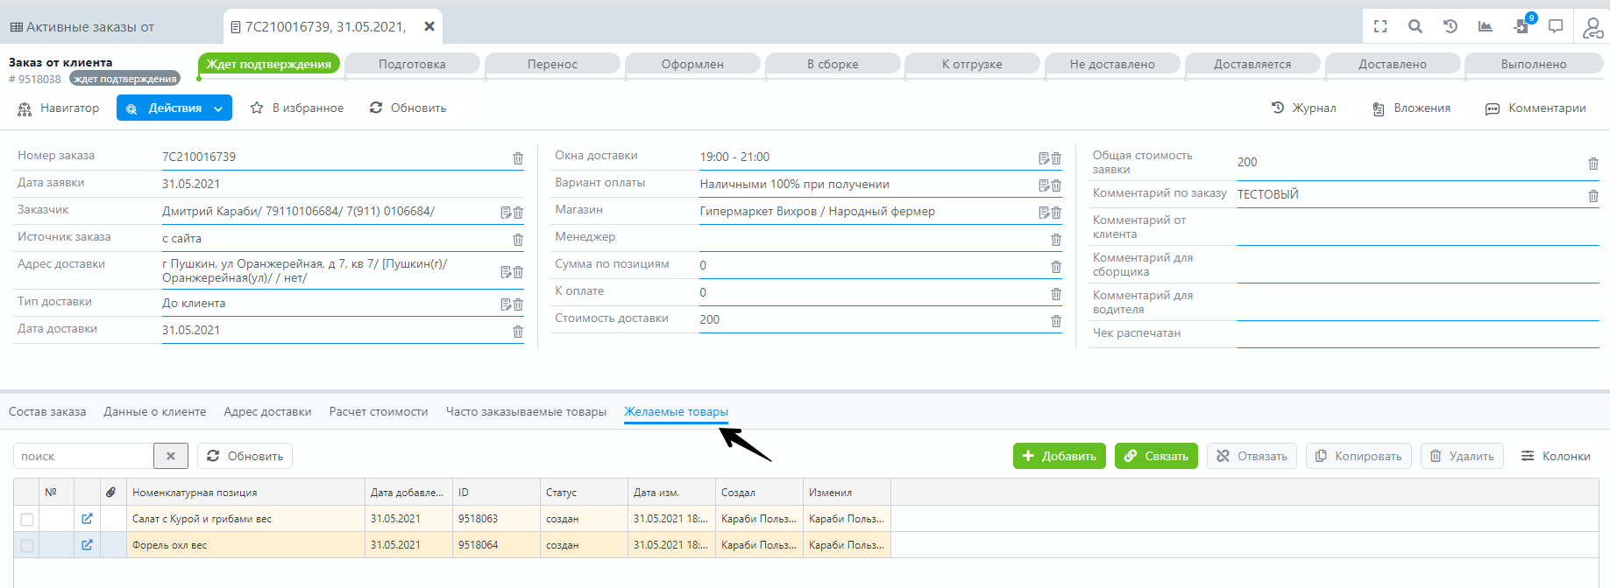

Выбирает необходимый товар(ы)
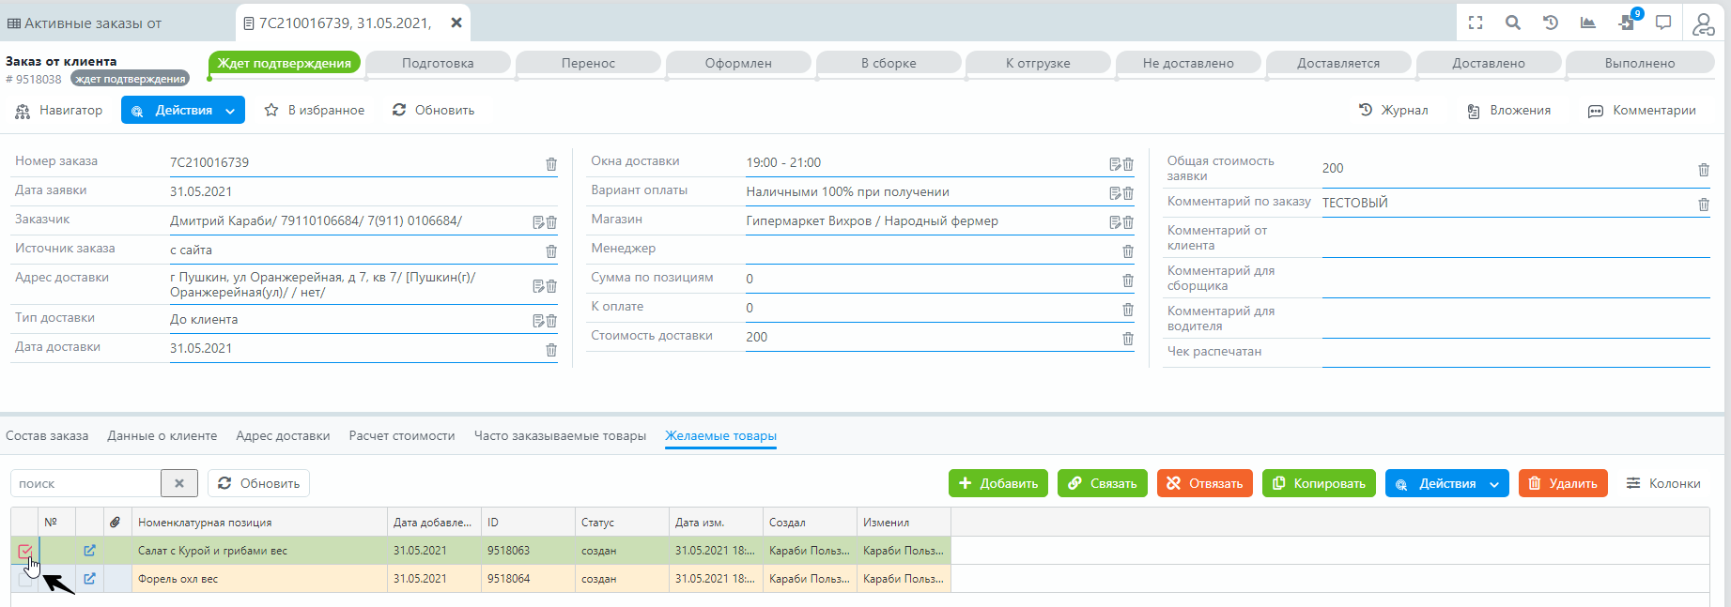

Нажимает на кнопку «Действия» и выбирает «Добавить в состав заказа»
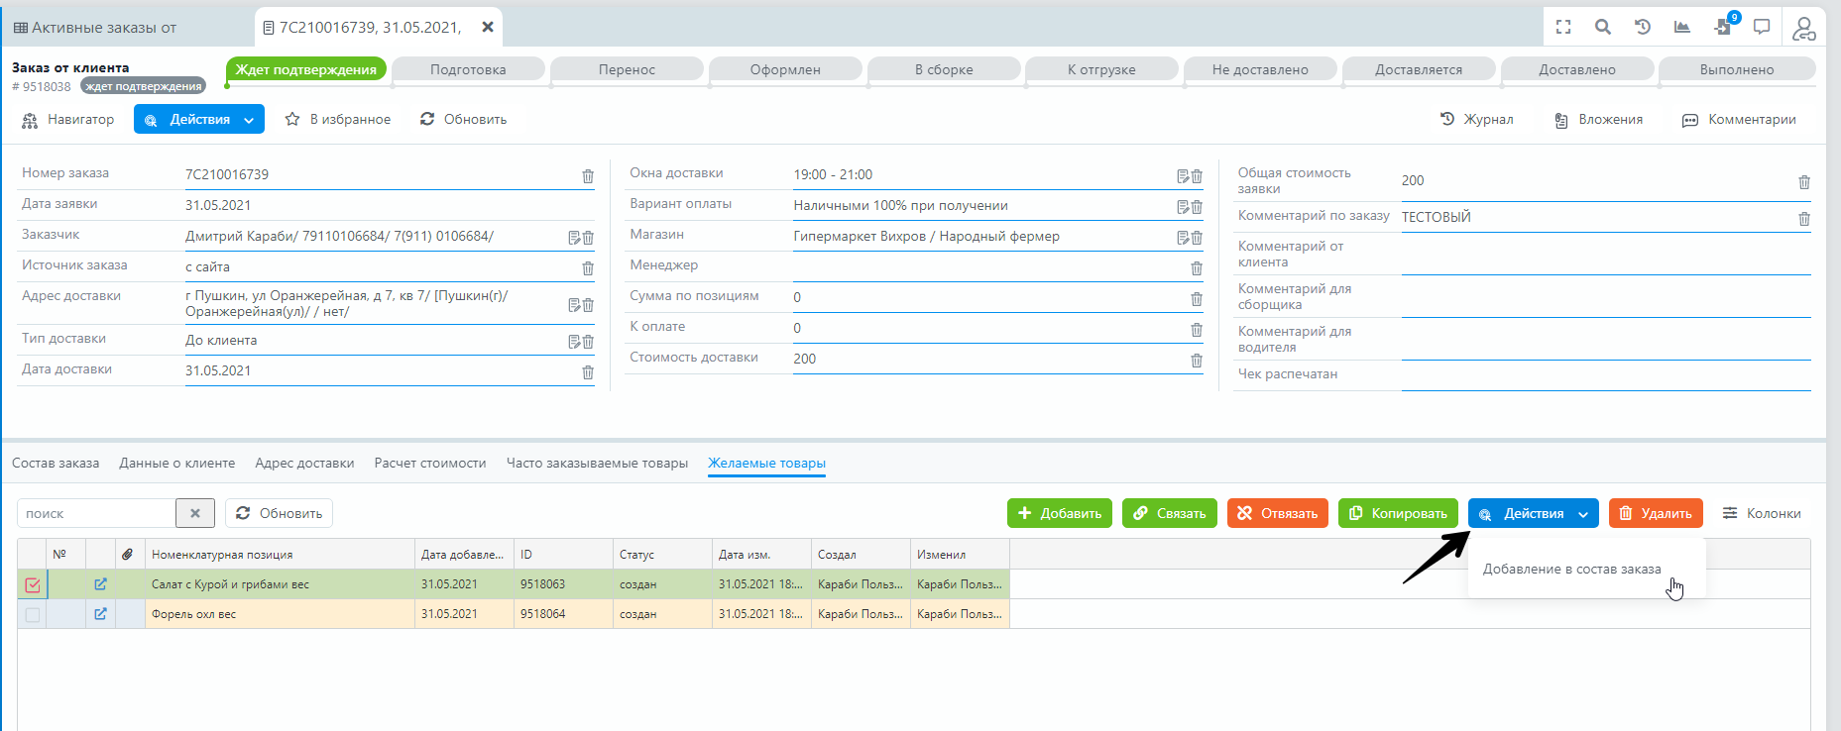

Добавление в желаемые товары из часто заказываемых товаров

Открывает закладку «Часто заказываемые товары»
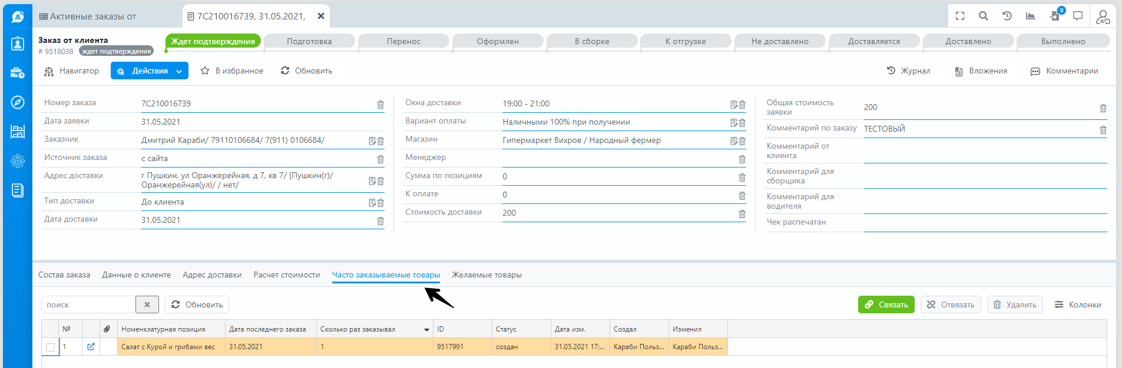

Выбирает необходимый товар(ы)
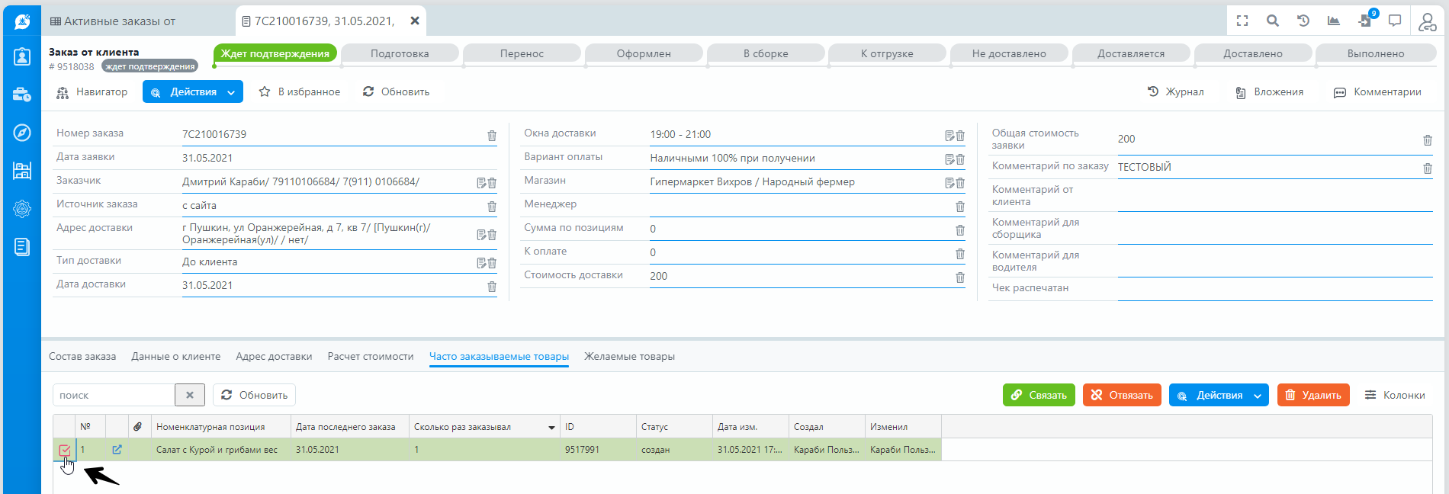

Нажимает на кнопку «Действия» и выбирает «Добавить в желаемое»
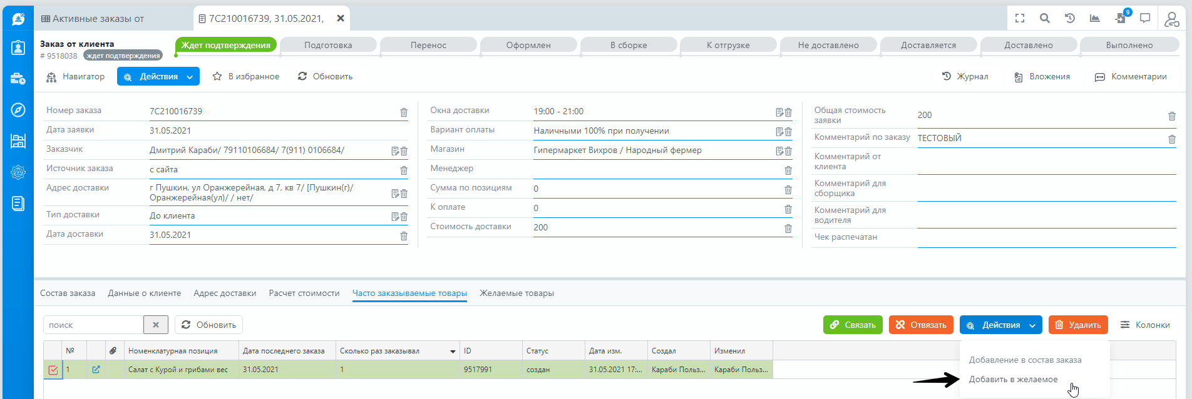

Добавление в желаемые товары из состава заказа

Открывает закладку «Состав заказа»
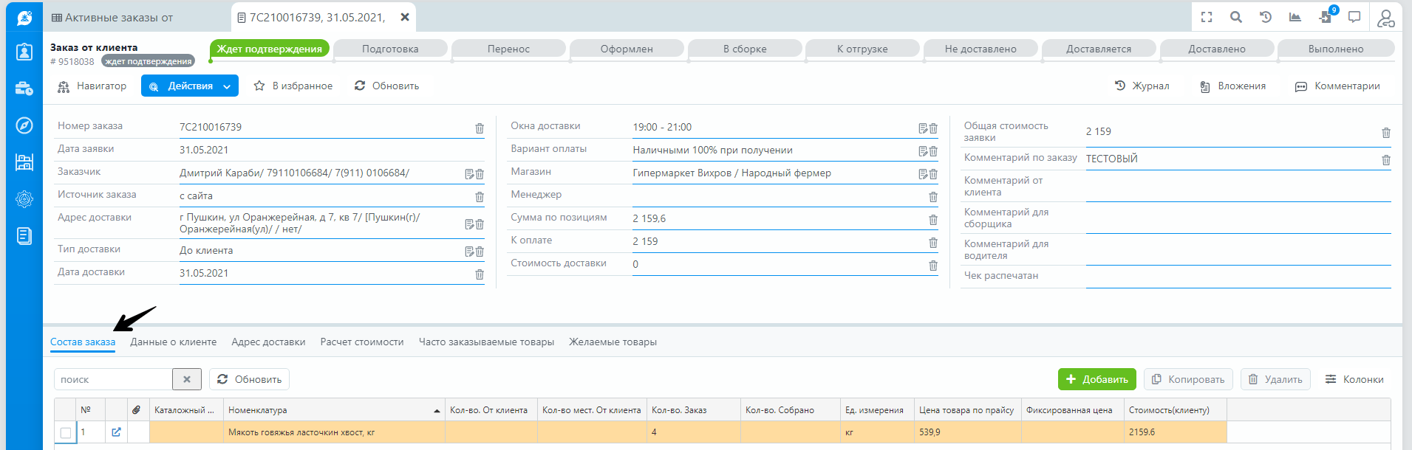

Выбирает необходимый товар(ы)
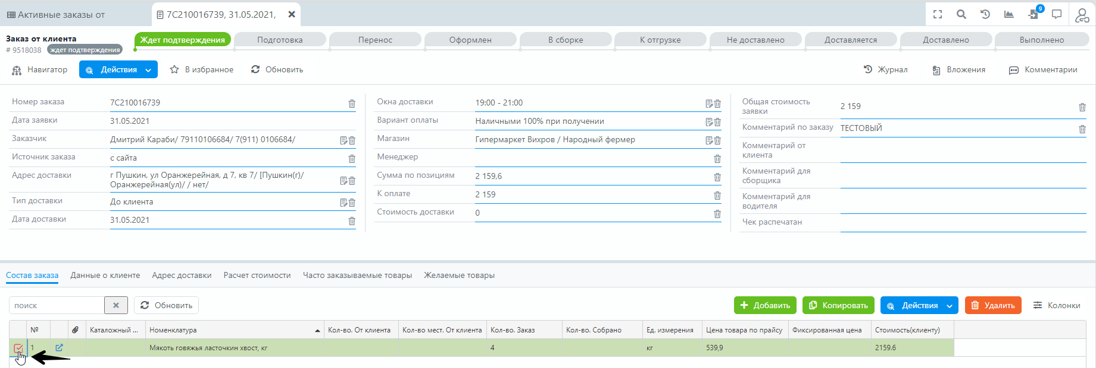

Нажимает на кнопку «Действия» и выбирает «Добавить в желаемое»
